Циклова комісія стоматологічних дисциплін

Основне завдання, над яким працює циклова комісія стоматологічних дисциплін – це формування висококваліфікованого фахового молодшого бакалавра з належним рівнем знань, творчої та всебічно розвиненої особистості, справжнього патріота України.

Основні напрямки роботи:
- впровадження інтерактивних технологій та форм організації освітнього процесу;
- розвиток творчих здібностей, дослідницьких навичок у здобувачів освіти;
- робота з обдарованими здобувачами освіти, розвиток їхнього потенціалу;
- забезпечення якості освітньої діяльності;
- підвищення рівня кваліфікації та педагогічної майстерності викладачів.

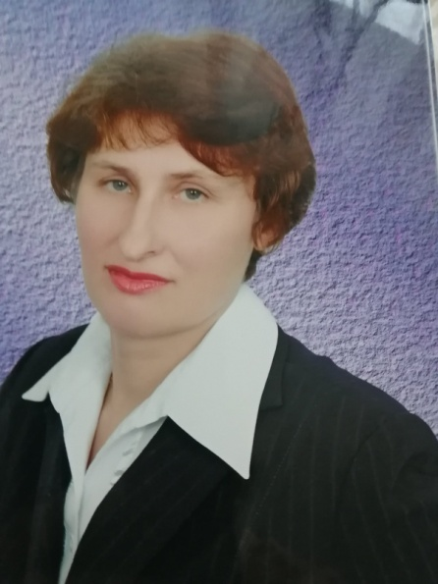
Вакулович Зінаїда Олексіївна
Голова циклової комісії стоматологічних дисциплін.
Голова регіонального методичного об’єднання викладачів стоматологічних дисциплін.
Викладач ОК: Техніка виготовлення бюгельних протезів, сучасні технології виготовлення зубних протезів.
Категорія: Вища, «Викладач методист».
E-mail: vakulovich1961@ukr.net

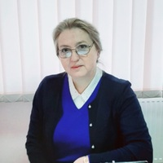
Косенко Валентина Миколаївна
Викладач ОК: Профілактика стоматологічних захворювань, зуботехнічне та стоматологічне матеріалознавство, невідкладна допомога в стоматології.
Категорія: Вища, «Викладач методист», кандидат медичних наук, доцент.
E-mail: kosenkost@gmail.com

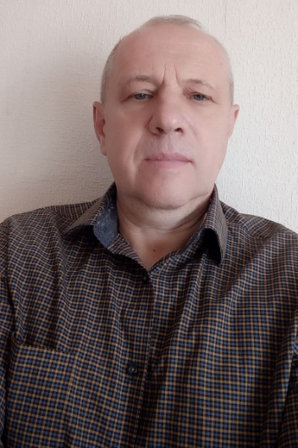
Голованов Ігор Олександрович
Викладач ОК: Техніка виготовлення знімних протезів, техніка виготовлення ортодонтичних та ортопедичних конструкцій в дитячому віці.
Категорія: Перша.
E-mail: golovanovigor1904@gmail.com

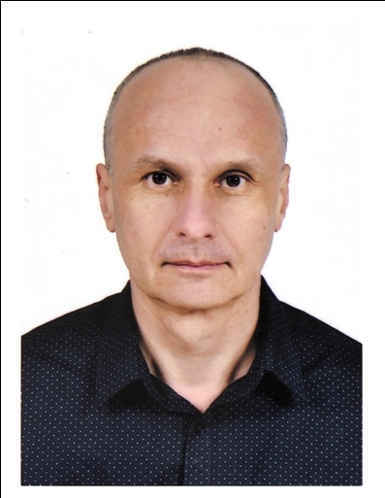
Данилюк Олег Юрійович
Викладач ОК: Техніка виготовлення незнімних протезів.
Категорія: Спеціаліст, педагогічне звання «Старший викладач».
E-mail: olegdan7609@gmail.com

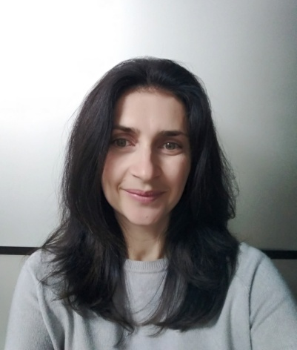
Пєшкова Ольга Миколаївна
Викладач ОК: Техніка виготовлення знімних протезів.
Категорія: Вища.
E-mail: olaypeshkova@gmail.com

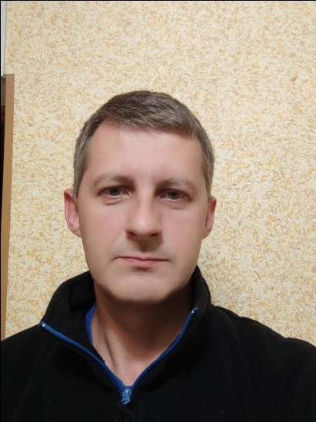
Савченко Геннадій Анатолійович
Викладач ОК: Техніка виготовлення незнімних протезів.
Категорія: Перша.
E-mail: g16131002@gmail.com

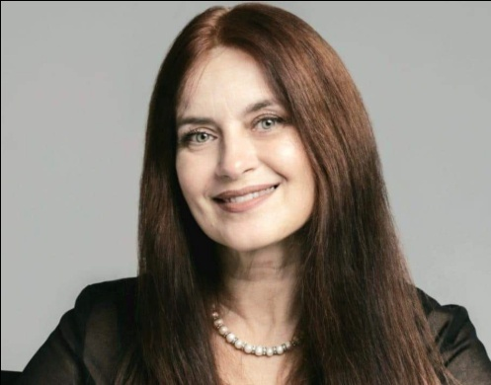
Скиба Ірина Миколаївна
Викладач ОК: Терапевтична, хірургічна стоматологія.
Категорія: Вища, «Викладач методист».
E-mail: Dr.skibaira@gmail.com

